场景原画设计专业课程
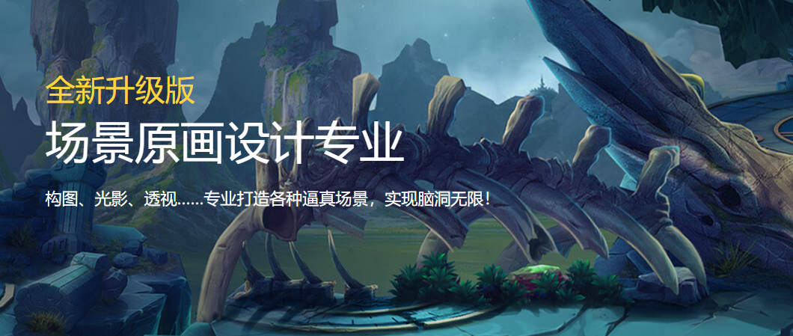

实用干货内容，从入门到精通
课程内容设置经过1年以上市场调研，企业高层参与研发，符合企业真实岗位技术需要。教授技能同时，更教授工作标准、规范和项目流程！
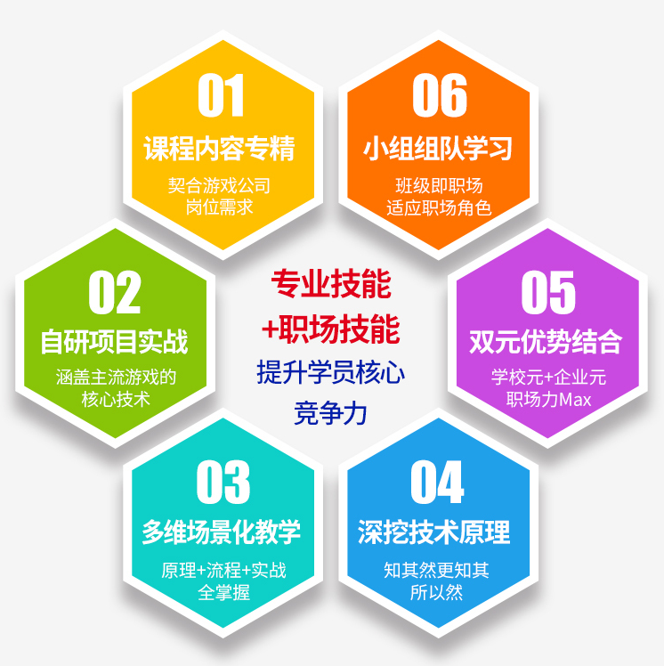
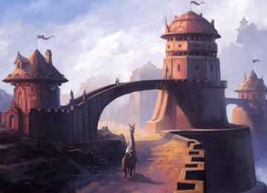

第一阶段
绘画基础、场景元素解剖和建筑设计思路
学会如何设计和刻画场景内的自然物件与建筑，通过对不同风格和不同时代的建筑深入了解，展示出游戏里不同特色的场景设计画面。
学习成果
打下绘画基础（透视、素描、笔刷等）
整体场景绘画（各种场景组件/元素）
各类场景设计（Q版、写实、东西方）
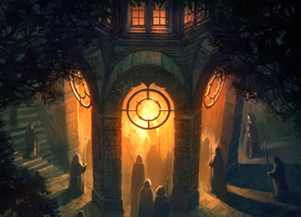

第二阶段
横版场景与构图、光影、叠色技法

学习横版场景的设计与刻画，并针对场景的构图技法透视原理、光影表现、叠色技法进行深入的学习和练习，为后面绘制气氛概念图打第一阶段
绘画基础、场景元素解剖和建筑设计思路
学会如何设计和刻画场景内的自然物件与建筑，通过对不同风格和不同时代的建筑深入了解，展示出游戏里不同特色的场景设计画面。
学习成果
打下绘画基础（透视、素描、笔刷等）
整体场景绘画（各种场景组件/元素）
各类场景设计（Q版、写实、东西方）
下基础。
学习成果
各种风格横版场景绘制
构图技法、光影表现等
多种叠色技法烘托气氛
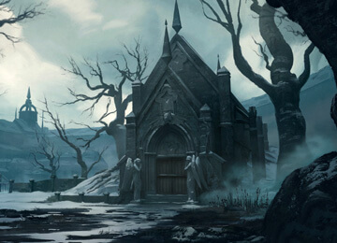

第三阶段
场景气氛图、概念设定与美宣
综合前面所学知识，进一步运用在场景气氛图、概念设定中，学习如何完成气氛图与概念设定，最终可以胜任高精度游戏美术宣传图的绘制工作。
学习成果
各类场景气氛概念设定
不同种类气氛图画法和技巧
绘制高精度的海报、宣传图

核心技能全面掌握，比肩专业原画设计师
你将学习到Photoshop、sketchup、Sai等行业主流软件的综合运用，从绘画基础、场景元素到建筑设计思路，从光影、叠色到构图，从概念、气氛图到美宣……掌握游戏原画设计行业规范、流程与技巧，成为一名合格的原画设计师。
- Photoshop
丰富的图像处理功能，快速的调整工具，异常强大的自定义笔刷模块，呈现你创意的理想伙伴。

- Sketchup
无门槛的3d软件，快速上手，简单方便，强大的草稿效果，场景绘画的强大辅助工具。

- Sai
小巧方便，响应迅速，强大的墨线功能，手抖修正功能，矢量化的钢笔图层。

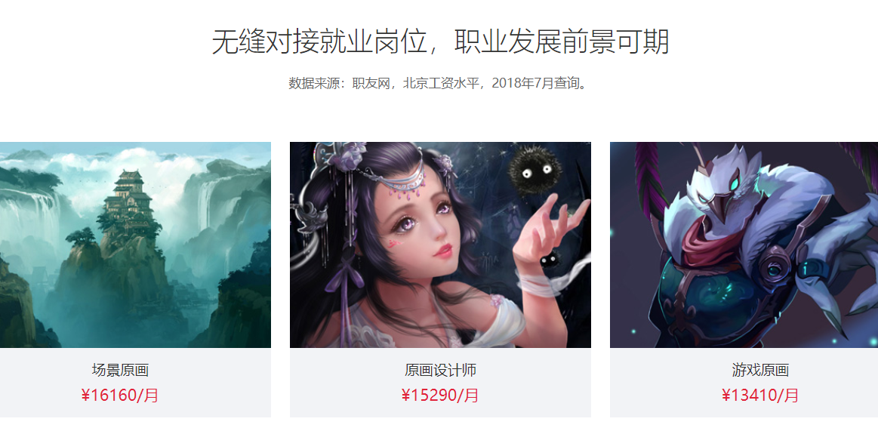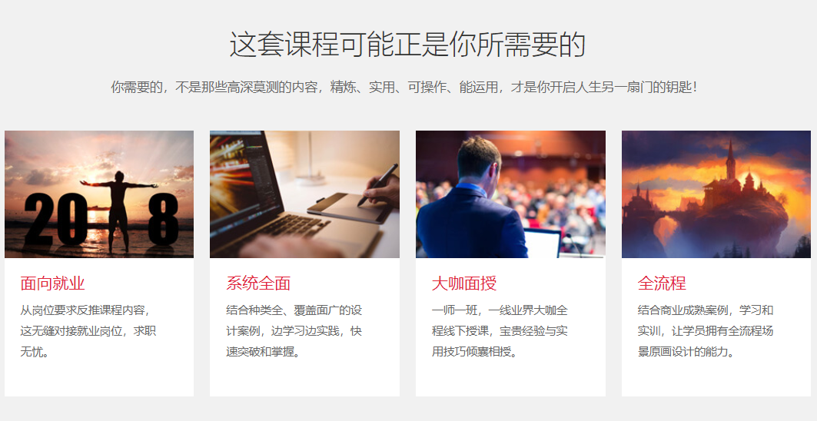

特聘一线名企实战专家，总监&经理级名师面授
汇众教育每一位全职讲师都拥有5年以上项目经验及教学经验，每位老师都只教授自己专业领域内所擅长的内容。除此之外，汇众还为你外聘
业界大师和成功项目团队，来校指导并分享成功经验。
师资详情 >
- 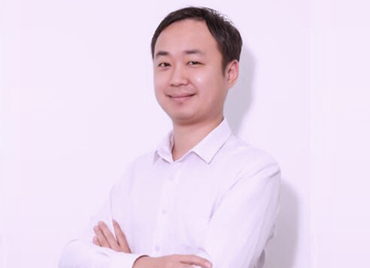
- 郑一斐人气原画讲师
参与项目：动画片《阿特的奇幻之旅》、游戏《天子》的原画、场景书刊海报的制作与制定 《神域大战斗》、《垃圾侠》、《夜店达人》等网游、页游、手游的创作 。教学理念：明确目标，快乐成长。

- 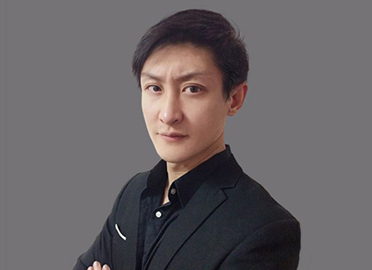
- 张磊人气原画讲师
15年的绘画基础，8年游戏原画概念设计经验，早期在太阳出版社担任插画主美，07年正式投入游戏CG行业，在国内多家知名游戏企业任职2D美术组长,拥有丰富的游戏项目设计经验和管理经验，以绘画种类多样在圈内颇为活跃，教学方式丰富多样，其学生在国内多家知名游戏公司任职。

- 
- 王海旭人气原画讲师
毕业于四川理工大学。从业7年，曾在游戏叔叔、游戏工场、成都好玩123担任游戏原画师、主美，后后自己成立美术外包工作室，一直从事手游和页游相关工作。熟悉各种美术风格需求，对3D角色项目制作也有非常丰富的经验，非常擅长3D角色、3D场景、原画人物、原画场景的设计与制作。代表作包括：《刀塔传奇》《六扇门》《问道》《一统江湖》《封神英雄榜》。

- 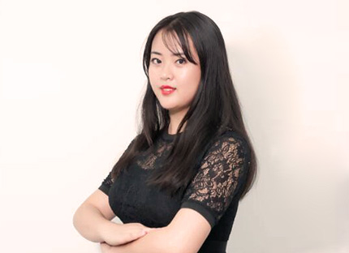
- 李玥然人气原画讲师
曾任游骑兵工作室角色原画组长，参与项目：页游《王者屠龙》、《战国之怒》、手游《大天使》、韩国游戏《劲舞堂》。2016年，荣获汇众教育"技术大咖"光荣称号。

- 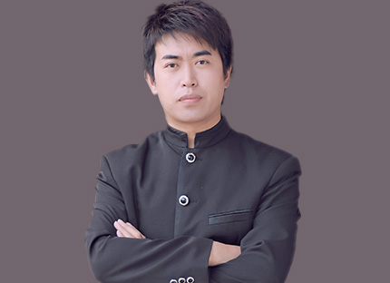
- 李亚军人气原画讲师
技术特长：2D方向：PhotoShop、Painter绘制各类角色及场景概念稿/插画技术；3D方向：Max/Maya/Zbrush制作网游及次时代模型；独立开发美术原画（国内/日本/欧美)人物形象设计/漫画形象设计/网端游戏场景原画设计/三维(国内/台湾) 网游角色模型/贴图制作/适应卡通及写实玄幻风格；多项作品获得国内外大奖：金龙奖—《女娲》、全球共生比赛奖《天鹅湖》、《中国动漫》入选作品《菊花》《竹》、《EXPOSE10》入选作品《兰花》 。

- 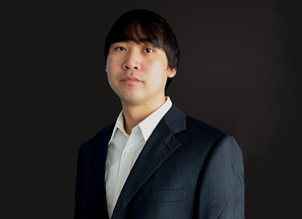
- 敖瑜宏人气原画讲师
游戏视觉艺术研究中心研究员，毕业于四川美术学院，学士学位，6年以上游戏原画设计经验，曾在腾讯、四川摩奇等著名游戏公司担任原画设计师、主美，参与或主持过《QQ封神记》等5款游戏的美术项目管理工作，在游戏原画设计和游戏项目团队管理上有很好的经验。 2015年，荣获汇众教育"技术大咖"光荣称号。
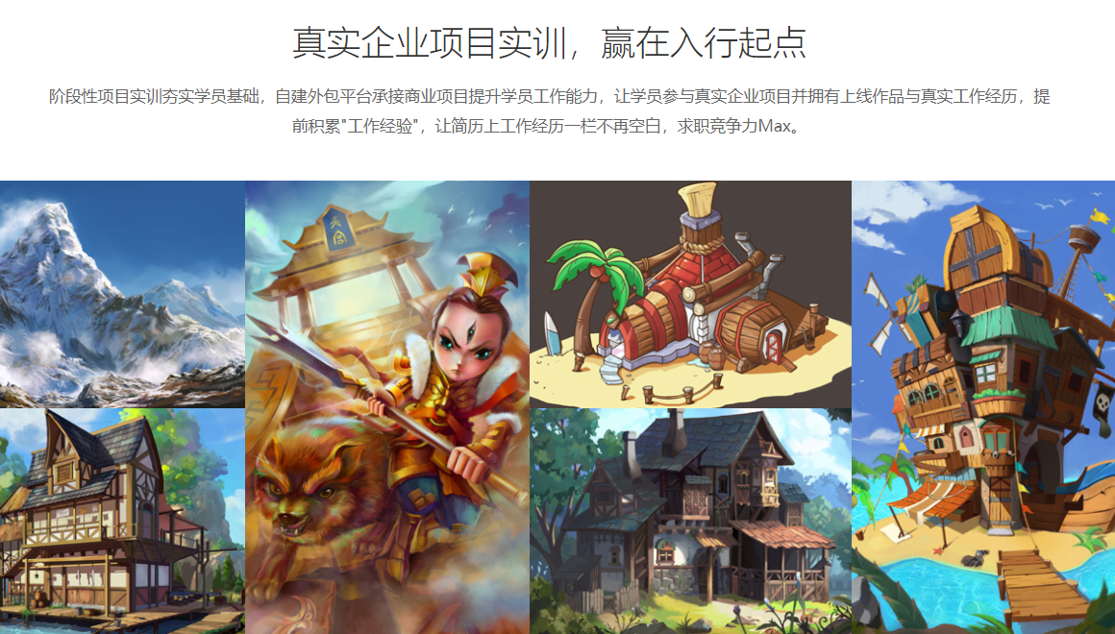他们学了多久？

你只需要做好一件事，安心学习
汇众教育各校区将在各个方面提供贴心服务，在汇众，你只需要安心学习，其他的，我们都已为你准备妥当。
